
Apreciat/da professor/a,
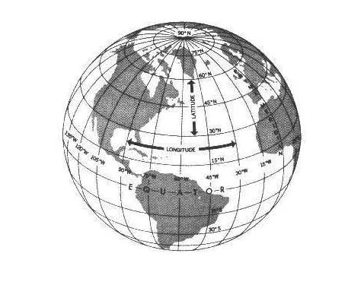
Des del Departament de Ciències Socials, Geografia i Història, hem preparat un concurs de Cartografia per als nivells de 1r i 2n d’ESO. Ja fa dies que, durant les hores de classe, estem seleccionant 5 alumnes de cada grup, que seran els que passaran a la gran final.

La gran final d’aquest concurs se celebrarà les tardes del 19 de desembre (per als de 1r d’ESO) i del 20 de desembre (per als de 2n d’ESO), a la sala d’actes, i tindrà una durada de dues hores (de 15,30h a 17,30h).

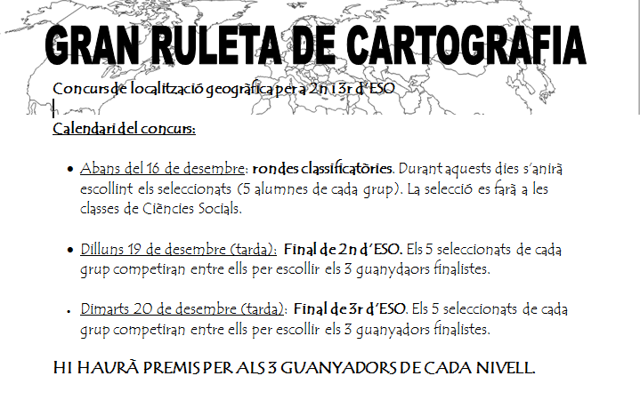
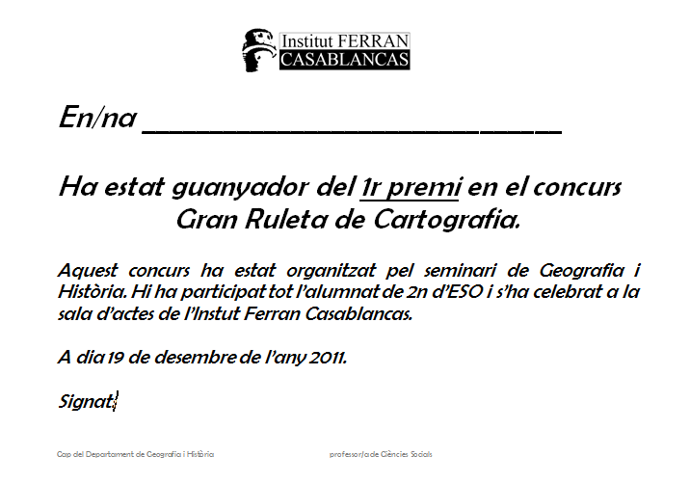
Departament de Ciències Socials, Geografia i Història.
9 de desembre de 2011

